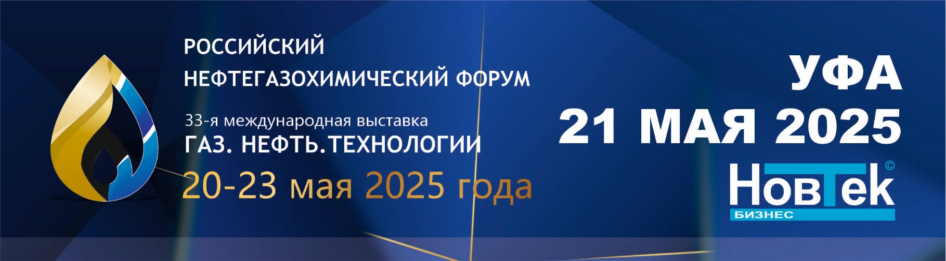

заявка НА УЧАСТИЕ

Настоящим подтверждаем согласие на участие в XХXI научно-практической конференции им. Лаптева В.В. «Новая техника и технологии для трудноизвлекаемых запасов углеводородов» в г. Уфа в период с 19 по 22 мая 2025г., в соответствии с общими условиями участия, являющимися неотъемлемой частью настоящей заявки. Оформленная заявка, имеет юридическую силу гарантийного письма об оплате услуг в полном объеме. Заявка на участие в деловой поездке является основанием для выставления счета.

РЕКВИЗИТЫ ОРГАНИЗАЦИИ
Наименование организации: ______________________________________  Юридический адрес: _____________________________________________  Почтовый адрес: _________________________________________________  Тел./Факс: ______________________________________________________  ИНН/КПП _________________________ /_____________________________  ОКПО/ОГРН _________________________ /___________________________  Руководитель Ф.И.О., должность ___________________________________  ________________________________________________________________  Руководитель действует на основании ______________________________ | Банковские реквизиты:  р/с ___________________________________  в _____________________________________  ______________________________________  к/с __________________________________  БИК __________________________________

Контактное лицо Ф.И.О. ________________________________ Телефон _________________E-mail ____________________

Участники Ф.И.О. (полностью), должность ____________________________________________________________
_________________________________________________________________________________________________________
Выступление с докладом: очно онлайн нет
Тема доклада ____________________________________________________________________________________________
_________________________________________________________________________________________________________

Требования к тезисам докладов для публикации: Тезисы докладов направляются в электронном виде (текст MS Word, иллюстрации JPG, TIFF) до 01 мая 2025 г. по E-mail: olga.lapteva@nov-tek.com , business@nov-tek.com
Для сопровождения доклада, докладчик должен предоставить организаторам электронный носитель с визуальным или визуально-звуковым сопровождением, выполненным в программе Microsoft Power Point.

Необходимость в гостинице: SHERATONPLAZA Ufa Congress Hotel (место проведения конференции): да нет ГК «Агидель» (ул.Ленина,16): да нет

Необходимость в трансфере: да нет ___. 05.2025 г. ___ час ___ мин Рейс/поезд № ____________ Вагон _______
(указать тип транспорта, время прибытия, номер рейса/поезда/вагона)

ЗАЯВКА НА УЧАСТИЕ ЗАПОЛНЯЕТСЯ НА КАЖДОГО УЧАСТНИКА ОТДЕЛЬНО!
Услуги | Описание | Стоимость  (НДС не облагается)
Регистрационный взнос (на 1 чел.) | Личное участие в конференции, обед, кофе-брейк, торжественный ужин, трансфер, портфель участника, материалы конференции. | 29 000 руб.
Регистрационный взнос (для членов ГК Квант) |  | 24 000 руб.
Виртуальное участие (на 1 чел.) | Доступ к видеотрансляции конференции, возможность задавать вопросы спикерам в онлайн-чате | 5 000 руб.
Презентация предприятия  (оплачивается дополнительно) | Размещение продукции, рекламного стенда и плакатов в фойе конференц-зала и на открытой площади. Раздача рекламных материалов. Устное выступление с презентацией предприятия. | 12 000 руб.


Для участия в конференции оплата должна быть произведена полностью до начала мероприятия!
Оплата за проживание в гостинице в регистрационный взнос не входит!
_________________________________________________________________________________________________________
Координатором мероприятий является ООО «Новтек Бизнес».

www.novtekbusiness.com business@nov-tek.com olga.lapteva@nov-tek.com
Ацеховская Лейла +7-960-397-18-17, Лаптева Ольга +7-917-34-36-433

